COURT INTELLIGENCE MANAGEMENT SYSTEM
BPMN LINTAS INSTANSI
Alur End-to-End, Pemberitahuan, Kesiapan, Insiden, dan Putusan Banding

Kode Dokumen | CIMS-BPMN-001/2026
Versi | 2.1
Status | Development Baseline
Tanggal | Juli 2026
Dokumen ini diturunkan dari SOP Persidangan Pidana Elektronik CIMS Revisi 2026, PKS lintas instansi, SEMA Nomor 2 Tahun 2026, dan Matriks Penyesuaian MVP CIMS.

Pengendalian Dokumen
Tahap | Penanggung Jawab | Paraf atau Tanggal
Disusun oleh | Tim Pengembangan CIMS | Tanggal: __________
Diverifikasi proses bisnis | Perwakilan Pengadilan, Kejaksaan, dan Pemasyarakatan | Tanggal: __________
Diverifikasi hukum | Unit hukum masing-masing instansi | Tanggal: __________
Diverifikasi keamanan | Pejabat atau Tim Keamanan Informasi | Tanggal: __________
Disetujui | Product Owner dan pejabat berwenang lintas instansi | Tanggal: __________

Status baseline
Dokumen menjadi acuan desain dan pengembangan setelah memperoleh persetujuan lintas instansi. Perubahan terhadap alur kewenangan, data sensitif, rekaman, atau AI wajib melalui change control.

1. Tujuan dan Batas Proses
BPMN ini menerjemahkan SOP menjadi alur operasional lintas Pengadilan, Kejaksaan, Pemasyarakatan, advokat atau pihak lain, serta CIMS dan Tim TI. Diagram digunakan sebagai baseline validasi proses sebelum pengembangan modul jadwal dan ruang sidang virtual.
Batas kewenangan
CIMS hanya mengorkestrasi proses dan bukti operasional. CIMS tidak menggantikan penetapan hakim, register perkara, berita acara, putusan, atau repositori resmi.

2. Notasi dan Swimlane
Elemen | Makna
Lingkaran | Peristiwa awal atau akhir
Kotak membulat | Aktivitas atau tugas
Belah ketupat | Gateway atau keputusan
Panah | Urutan proses
Swimlane | Instansi atau kelompok pelaksana
Kotak merah muda | Eskalasi, risiko, atau kejadian khusus

3. BPMN Utama Persidangan Elektronik
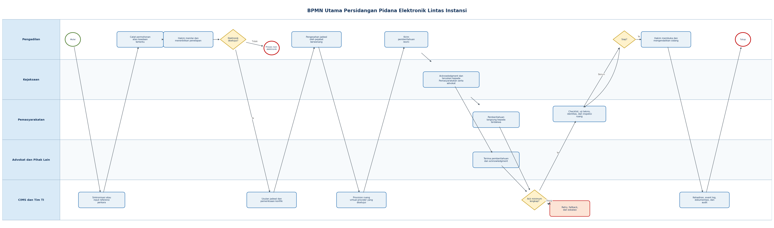
Gambar 1. Alur utama dari referensi perkara sampai penutupan dan audit.
ID | Pelaksana Utama | Aktivitas | Output Minimum
BPMN-01 | CIMS dan Tim TI | Mengimpor atau mencatat referensi perkara dari sistem resmi. | Referensi perkara dan sumber data.
BPMN-02 | Pengadilan | Mencatat permohonan atau keadaan tertentu. | Permohonan dan alasan.
BPMN-03 | Hakim atau Majelis Hakim | Menilai dan menerbitkan penetapan. | Penetapan sah atau keputusan non-elektronik.
BPMN-04 | CIMS | Menyusun opsi jadwal dan mendeteksi konflik. | Status tersedia, konflik, atau menunggu konfirmasi.
BPMN-05 | Panitera atau Pejabat Berwenang | Mengesahkan jadwal. | Jadwal final dengan versi.
BPMN-06 | CIMS dan Tim TI | Membuat ruang virtual setelah penetapan dan jadwal sah. | Session, room, dan token terkontrol.
BPMN-07 | Pengadilan dan Kejaksaan | Melaksanakan rantai pemberitahuan resmi. | Bukti kirim, bukti terima, dan acknowledgment.
BPMN-08 | Pemasyarakatan dan Pihak Lain | Menyelesaikan checklist, uji teknis, verifikasi identitas, dan inspeksi ruangan. | Status READY atau perbaikan.
BPMN-09 | Hakim dan Panitera | Membuka, mengendalikan, menskors, menunda, atau menutup persidangan. | Kehadiran, event log, hasil sidang, dan tindak lanjut.
BPMN-10 | CIMS dan Sistem Resmi | Menyelesaikan sinkronisasi, dokumentasi, audit, dan penutupan. | Status CLOSED dan bukti lengkap.

4. Aturan Gateway Kritis
Gateway | Kondisi Lulus | Kondisi Gagal | Tindakan Sistem
G-01 Penetapan | Penetapan sah, mode elektronik, tanggal efektif, dan referensi dokumen tersedia. | Belum ada penetapan atau keputusan non-elektronik. | Blokir pembuatan ruang virtual.
G-02 Acknowledgment | Penerima wajib telah menerima dan melakukan acknowledgment sesuai SLA. | Status failed, pending, atau penerima tidak sah. | Retry, fallback, dan eskalasi pejabat penghubung.
G-03 Kesiapan | Semua item wajib, uji teknis, identitas, lokasi, dan inspeksi ruangan lulus. | Salah satu item wajib belum lulus. | Tidak dapat berpindah ke READY.
G-04 Sidang | Hakim membuka persidangan. | Host teknis membuka ruang tanpa hakim. | Status tetap READY dan tidak menjadi IN_PROGRESS.

5. BPMN Penanganan Kejadian Khusus
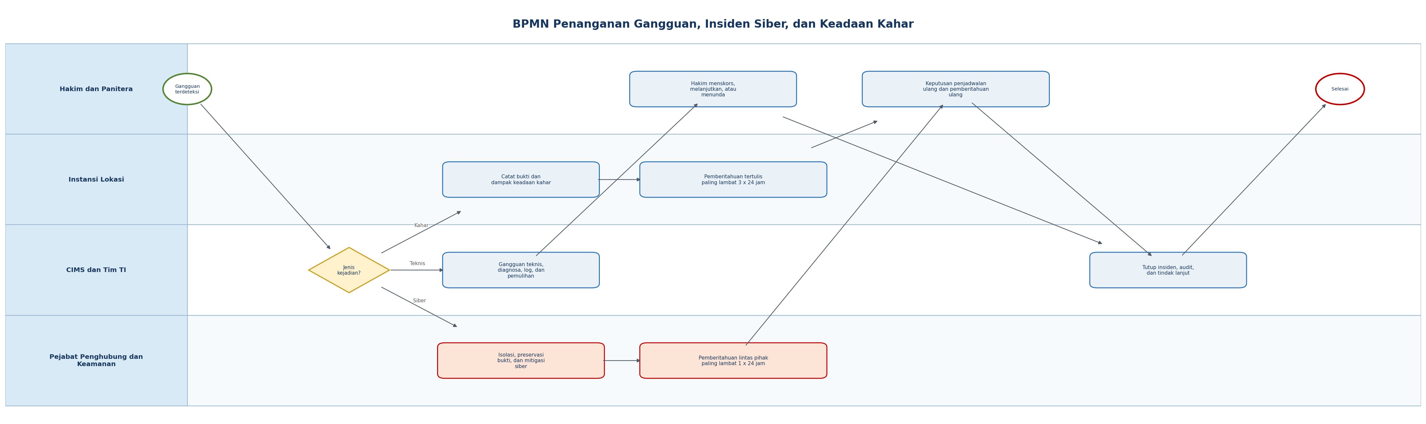
Gambar 2. Pemisahan gangguan teknis, insiden siber, dan keadaan kahar.
Kategori | Keputusan Utama | Batas Waktu | Bukti
Gangguan teknis | Hakim menentukan skors, lanjut, atau tunda setelah informasi teknis tersedia. | Sesuai keputusan operasional dan SLA pemulihan. | Log gangguan, tindakan, dan waktu pemulihan.
Insiden siber | Isolasi, preservasi bukti, mitigasi, dan koordinasi keamanan. | Pemberitahuan lintas pihak paling lambat 1 x 24 jam. | Laporan insiden, data terdampak, dan bukti pemberitahuan.
Keadaan kahar | Pemberitahuan tertulis dan usulan waktu pengganti. | Paling lambat 3 x 24 jam sejak kejadian. | Bukti kejadian, dampak, dan usulan pemulihan.

6. BPMN Pembacaan Putusan Tingkat Banding
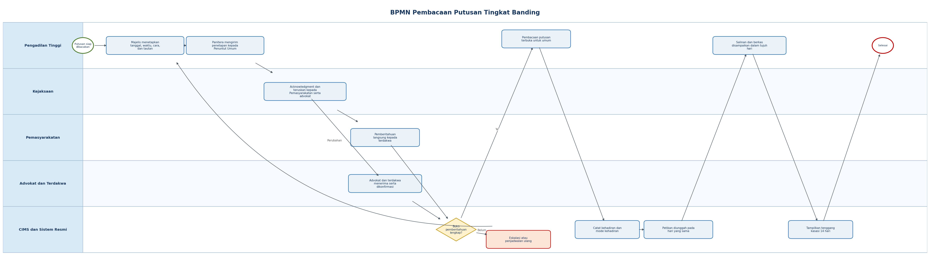
Gambar 3. Rantai penetapan, pemberitahuan, pembacaan, publikasi petikan, dan tenggang kasasi.
Kontrol | Kebutuhan
Penetapan pembacaan | Tanggal, waktu, cara, alasan elektronik, dan tautan bila digunakan.
Rantai pemberitahuan | Pengadilan Tinggi ke Kejaksaan, Kejaksaan ke Pemasyarakatan dan advokat, Pemasyarakatan ke terdakwa.
Kehadiran | Catat hadir atau tidak hadir serta langsung atau elektronik.
Petikan putusan | Status unggah pada hari yang sama dengan pembacaan.
Salinan dan berkas | Status penyampaian kepada pengadilan tingkat pertama dalam tujuh hari.
Kasasi | Tampilan tenggang 14 hari dan dasar tanggal mulai yang telah diverifikasi.

7. Subproses Perubahan Jadwal dan Mutasi Tahanan
Subproses | Urutan
Perubahan jadwal | Catat alasan dan dasar, terbitkan atau referensikan keputusan, buat versi jadwal baru, batalkan token lama, buat ruang atau token baru bila perlu, kirim pemberitahuan ulang, kumpulkan acknowledgment ulang.
Mutasi tahanan | Catat lokasi baru, ubah satuan kerja penanggung jawab, alihkan akses least privilege, kirim koordinasi lintas instansi, lakukan checklist dan uji teknis ulang, simpan riwayat pengalihan.

8. Definition of Done Validasi BPMN
- Setiap aktivitas memiliki pelaksana, input, output, bukti, dan kondisi eskalasi.
- Tidak ada aktivitas sistem yang menggantikan keputusan hakim atau kewenangan pejabat.
- Rantai pemberitahuan dan acknowledgment disetujui oleh tiga instansi.
- Alur normal, perubahan jadwal, mutasi tahanan, gangguan, siber, kahar, dan putusan banding telah diuji melalui walkthrough.
- BPMN disetujui sebelum backlog modul jadwal dan ruang sidang virtual dibekukan.

